|  |
| --- |
|  |
| |  | | --- | |  |     **Avaliação de conhecimento** |
| Testes com automação |
|  |
|  |
|  |

**Quadro de Revisão do Documento**

|  |  |  |  |
| --- | --- | --- | --- |
| **Versão** | **Data** | **Autor** | **Descrição** |
| 1.0 | 07/06/2019 | Felipe Amorim | Criação do Documento |

**Sumário**

Objetivo do Documento 4

1. Documentos de Referência 4

2. Definições, Acrônimos e Abreviaturas. 4

3. Avaliações 4

3.1 Teórica 4

3.2 Prática 7

# Objetivo do Documento

Avaliar de forma sucinta o candidato através de perguntas teóricas e um exercício prático. Boa sorte! 😊

# Documentos de Referência

N/A

# Definições, Acrônimos e Abreviaturas.

N/A.

# Avaliações

## Teórica

1 – Explique a diferença entre um requisito funcional e um não funcional, dê ao menos um exemplo de cada um.

Requisito Funcional é o requisito que descreve a funcionalidade do sistema explicitamente.

Ex.: O sistema deve permitir o cadastro de currículos por parte do usuário.

Requisito não funcional é o requisito são propriedades e restrições do sistema.

Ex.: Desempenho, Segurança, Espaço em Disco

2 – O que é teste de componente e quando deve ser feito?

Teste de componente é o teste do funcionamento de unidades do sistema que podem ser testadas separadamente, como por exemplo métodos, classes, módulos, objetos, etc.

O teste de componente deve ser feito antes e durante o desenvolvimento de alguma unidade do sistema.

3 – Explique, com as suas palavras, teste de integração, teste de caixa branca e teste de caixa preta.

Teste de integração é o teste do funcionamento de um grupo unidades integradas.

Teste caixa branca é o teste realizado sobre o código-fonte para avaliar o funcionamento interno dos componentes do sistema, como laços de repetições, fluxo de dados, estruturas condicionais.

Teste caixa preta é o teste do comportamento externo do sistema, das funcionalidades dele, não levando em consideração o código fonte e o comportamento interno do mesmo.

4 – “O objetivo dos testes é entregar a aplicação 100% livre de defeitos ao cliente”, a afirmação está correta? Justifique.

A afirmação não está correta. O objetivo dos testes é entregar um produto com a qualidade e funcionamento desejados e/ou acordados com o cliente. Isso não quer dizer que a aplicação é 100% livre de defeitos.

5 – Qual é o objetivo da automação de testes? Quando deve ser implementada?

Os objetivos da automação de testes são diminuir o envolvimento humano em atividades manuais, redução de tempo demandado e de custo.

A automação deve ser implementada sempre que for constatado que ela irá contribuir para a redução de custos, ganho de tempo e para a manutenção da qualidade. Caso isso seja observado ela deve começar a ser feita desde o início do desenvolvimento do código ou até mesmo antes como propõe a técnica de TDD.

6 – O que é automação com orientação à objetos?

É a automação suportada pelo uso da linguagem orientada à objetos, como por exemplo Java.

7 – Qual a diferença dos localizadores Xpath e CssSelector?

XPath é usado para localizar nós XML (Extensible Markup Language). Como o HTML pode ser considerado uma implementação do XML, também podemos usar o XPath na localização de elementos HTML.

CssSelector são padrões de sequência usados para identificar um elemento com base em uma combinação de tags HTML, id, classe e atributos.

8 – Você precisa automatizar uma página e capturar o botão “Apagar”, porém, os únicos elementos não dinâmicos da tela que você pode usar no localizador, são dois elementos <td> contendo o nome e o cnpj da empresa almejada, monte um localizador para o botão “Apagar” de uma das empresas, contendo validação composta por nome e cnpj, considere o código a seguir:

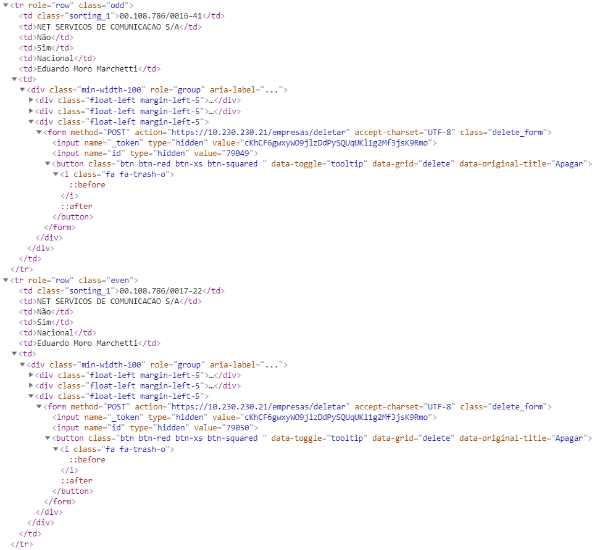

//td[text()=’Eduardo Moro Marchetti’]/td/div/div[3]/button[@data-original-title=’Apagar’]

9 – Monte o localizador do formulário contendo o “method” “post” à partir do localizador do input de “value” “79050”, considere o mesmo código da questão anterior.

//input[@value = “79050”]/../../../../../../td[text()=’Eduardo Moro Marchetti’]/td/div/div[3]/form

10 – Monte o localizador de todos os elementos que contenham “NET SERVICOS DE COMUNICACAO S” no atributo texto, considere o código a seguir:

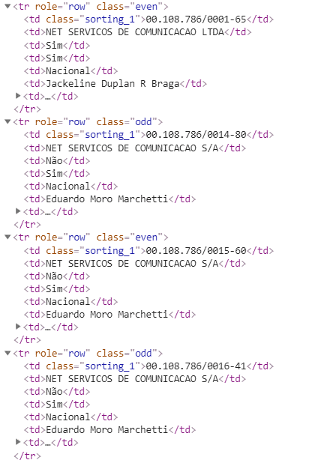

//td[contains(text(), ‘NET SERVICOS DE COMUNICACAO S’)]

11 – O que é um Xpath absoluto e um Xpath relativo?

Xpath absoluto é o caminho direto para encontrar o elemento.

Xpath relativo é quando o caminho é iniciado a partir do meio da estrutura HTML DOM. Ele começa com a barra dupla (//), o que significa que você pode procurar o item em qualquer lugar da página da web.

12 – O elemento de uma determinada página, que já estava sob testes automatizados, começou a apresentar a exception “elemento not visible”, após uma mudança do cliente, que pediu um elemento exibindo a imagem “Carregando” durante 10s, após a página ter sido carregada, ficando assim, sobrepondo o elemento almejado por 10s, qual a sua abordagem para resolver essa manutenção?

Para resolver essa manutenção eu usaria uma espera explícita de 10 segundos.

13 – Na sua opinião, a melhor abordagem para testes automatizados é cobrir os casos de teste principais ou cobrir todo o roteiro de testes feito manualmente? Justifique.

Na minha opinião a melhor abordagem para testes automatizados é cobrir os casos de teste principais. Pois automatizar todo o roteiro de testes pode tornar a bateria de testes exaustivas e ainda ter o problema de automatizar teste em que a automação não é viável, não justificando o trabalho de automação.

14 – Qual a importância de manter os códigos sob controle de versões?

É importante mantes os códigos sob controle de versões, porque assim tem-se registradas as mudanças feitas no sistema, para caso necessite recuperar uma versão específica, permitindo reverter um projeto inteiro à uma versão anterior comparar mudanças feitas ao decorrer do tempo, ver quem foi o último a modificar algo que pode estar causando problemas, quem introduziu um bug e quando.

## Prática

Crie um projeto de automação (Preferencialmente em Java, mas não é obrigatório) e execute o seguinte cenário:

1. – Navegar para a url “<https://artit.com.br/>”
2. – Clicar no botão “Contato”
3. – No formulário de “Quero enviar meu CV”, preencher todos os campos (Não é necessário clicar em enviar e nem anexar o currículo)
4. – Tirar uma screenshot da tela e salvar dentro do diretório do projeto que você considerar mais adequado

OBS: Favor informar qualquer dependência que o seu projeto possua, quais os passos para reproduzi-lo e o local final da screenshot.

OBS²: Caso tenha alguma dificuldade em retornar o projeto zipado, favor subir o mesmo em um diretório do github e disponibilizar o link de acesso.